CICLOS DA ÁGUA E CARBONO
1-(FUVEST) O esquema abaixo representa o ciclo do carbono. Analise-o e, a seguir, assinale a alternativa que indica, respectivamente, o nome correto dos processos A, B e C.

a) A – respiração, B – fotossíntese, C – decomposição.
- A – respiração, B – decomposição, C – fotossíntese.
- A – fotossíntese, B – respiração,C – decomposição.
- A – decomposição, B – fotossíntese, C – respiração.
- A – decomposição, B – respiração, C – fotossíntese.

- (OSEC-SP) No ciclo do carbono, em ambientes terrestres, esquematizado abaixo:

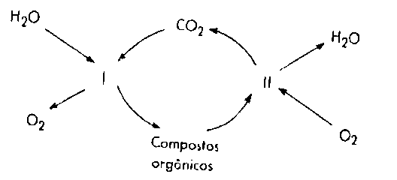

a) as plantas verdes participam apenas da etapa I.
b) os animais participam apenas da etapa I.
c) os animais participam das etapas I e II.
d) as plantas verdes participam das etapas I e II.
e) as plantas verdes e os animais participam das etapas I e II.
- (FUVEST) A maior parte da massa de matéria orgânica de uma árvore provém de:
- água do solo.
- gás carbônico do ar.
- gás oxigênio do ar.
- compostos nitrogenados do solo.
- sais minerais do solo.

- (UNESP) A fotossíntese é o processo biológico predominante para a produção do oxigênio encontrado na atmosfera.
Aproximadamente 30% do nosso planeta é constituído por terra, onde se encontram grandes florestas, e 70% por água, onde vive o fitoplâncton.

Considerando-se estas informações e o ciclo biogeoquímico do carbono,pode-se afirmar que:
- as florestas temperadas e a Floresta Amazônica produzem a maior parte do oxigênio da Terra;
- a Floresta amazônica é a principal responsável pelo fornecimento de oxigênio da Terra.
- as algas microscópicas são as principais fornecedoras de oxigênio do planeta;
- a Mata Atlântica é a maior fonte de oxigênio do Brasil.
- os manguezais produzem a maior parte do oxigênio da atmosfera.

- (UNESP) O álcool e a gasolina são combustíveis que, em última análise, promovem a transformação da energia solar porque:
- no refino de ambos, há a necessidade da energia do sol para transformação da energia química contida nas moléculas orgânicas.
- Para a fabricação do álcool, é necessária a energia solar para fermentação da glicose, e o refino do petróleo é constituído de organismos vegetais fossilizados.
- o álcool provém de um vegetal fotossintético, e o petróleo é um combustível mineral.
- o álcool provém de um vegetal fotossintético, e o petróleo, de florestas fossilizadas.
- o álcool provém de um vegetal fotossintético, e o processo de fossilização do petróleo se dá em função de sua oxidação pela energia do sol.

- (espm) O esquema abaixo resume dois processos que ocorrem nos seres vivos.
Processo I

Glicose + Oxigênio Dióxido de Carbono
+ água

Processo II

Assinale a alternativa da tabela que identifica corretamente os tipos de organismos que realizam esses processos:

 | PROCESSO I | PROCESSO II
a) | somente heterótrofos | somente autótrofos
b) | somente autótrofos | somente heterótrofos
c) | somente heterótrofos | autótrofos e heterótrofos
d) | autótrofos e heterótrofos | autótrofos e heterótrofos
e) | autótrofos e heterótrofos | somente autótrofos

7- (UEMS) O ciclo da água ocorre com ou sem a participação dos seres vivos. Diante desta premissa pode-se dizer que:
0) O ciclo da água pode ocorrer a partir da evaporação de mananciais e das águas superficiais.
1) Os animais participam do ciclo da água eliminando-a na forma líquida e gasosa.
2) O fenômeno de evaporação da água, a partir dos oceanos e a precipitação de chuvas, neste ecossistema, é denominado pequeno ciclo de água.
3) O grande ciclo da água envolve todos os seres do ecossistema, exceto as briófitas.
Soma das corretas:

8- (UNIV.CATÓLICA DE SANTOS) A diminuição das geleiras, em função do derretimento, está relacionada a processos do ciclo do carbono. Relembrando este ciclo, complete o esquema abaixo
Madeira
Animais e vegetais
Bactérias e fungos
Compostos orgânicos
I
II
III
IV
CO₂

a) I – fotossíntese II –respiração
III – combustão IV –decomposição;
b) I – combustão II – respiração
III – decomposição IV –respiração;
c) I – decomposição II –respiração
III – combustão IV – fotossíntese;
d) I – decomposição II – combustão
III – respiração IV – fotossíntese;
e) I – combustão II – fotossíntese
III – respiração IV – decomposição.

9- (U.C.BRASÍLIA) Analise o ciclo do carbono esquematizado abaixo.
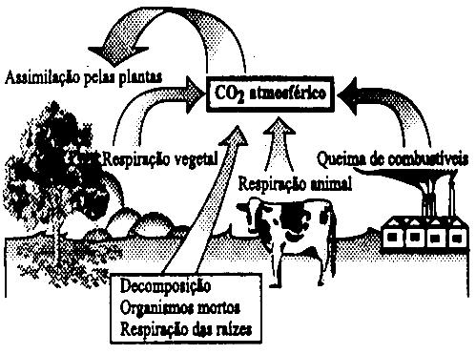

Sobre esse ciclo, assinale V para as alternativas verdadeiras e F para as falsas.
- ( ) O oxigênio participa, nesse ciclo, apenas na composição da água e do gás carbônico.
- ( ) O gás carbônico é retirado do ar e da água pelo processo de fotossíntese e a eles devolvido pela respiração.
- ( ) Na decomposição da matéria orgânica, o carbono dos organismos mortos é oxidado e dá origem ao dióxido de carbono que se desprende para a atmosfera.
- ( ) O carbono faz parte da constituição dos carboidratos sintetizados pelas plantas e transferidos para os animais sob a forma de alimentos.
- ( ) O carbono participa tanto do processo de fotossíntese quanto do processo de respiração. As plantas fazem a fotossíntese durante o dia e respiram durante a noite.

10- (UEMS) Nos ecossistemas, a matéria sofre transformações contínuas denominadas ciclo da matéria. Considerando esta premissa, pode-se afirmar que:
- O ciclo do gás carbônico é mantido pelos produtores, havendo também a participação dos consumidores.
- Animais e plantas estão envolvidos no ciclo do gás carbônico.
- O Sol é a fonte de energia responsável pela produção do ciclo de carbono através do processo de fotossíntese.
- A porcentagem de nitrogênio presente na atmosfera é de 78% e todos os seres vivos possuem a capacidade de utilizá-lo na forma gasosa.
Soma das corretas = __________.

11- (UNESP) O ciclo do carbono, na natureza, pode ser representado, simplificadamente, da seguinte maneira.

COMBUSTÍVEIS
DECOMPOSITORES
5
4
1
2
3
CO₂
ANIMAIS
VEGETAIS

Os números de 1 a 5 indicam, respectivamente:
- fotossíntese, nutrição, respiração, combustão e morte.
- Respiração, nutrição, fotossíntese, morte e combustão.
- Nutrição, combustão, fotossíntese, morte e respiração.
- Fotossíntese, combustão, respiração, morte e nutrição.
- Fotossíntese, respiração, nutrição, combustão e morte.

12- A figura abaixo representa a reciclagem química e o fluxo de energia que ocorre nos ecossistemas.
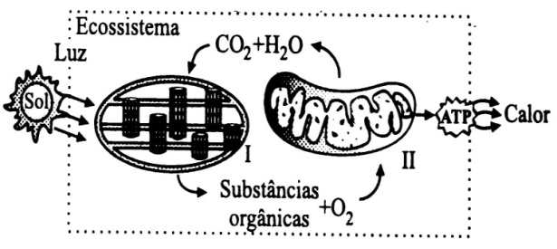

Analisando-a, pode-se afirmar que:
- Os organismos heterotróficos apresentam as organelas I e II nas suas células.
- A produção de CO₂ e H₂O, na organela II, revela a natureza catabólica do metabolismo energético da célula.
- O esquema pode representar o ciclo do carbono e do oxigênio nos ecossistemas.
- Os produtos das reações que ocorrem em I são os reagentes das reações realizadas em II.
- Respiração e fotossíntese estão associadas aos processos que reciclam energia nos ecossistemas.

Estão corretas as frases:
  - I, II e III, apenas.
  - II, III e IV, apenas.
  - II, III e V, apenas.
  - III, IV e V, apenas.
  - I, III e V, apenas.

13- (UERJ) O esquema abaixo representa o ciclo do carbono na biosfera. Nele estão indicados os reservatórios desse elemento e seus processos de transferência entre os reservatórios.
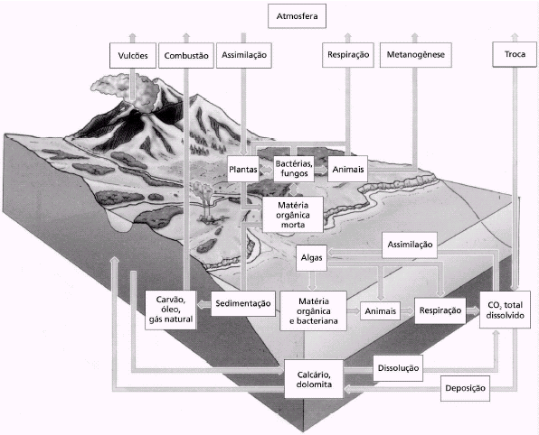
vulcões
combustão
assimilação
atmosfera
respiração
metanogênese
troca
plantas
bactérias, fungos
animais
matéria orgânica morta
assimilição
respiração
dissolução
deposição
algas
CO, total dissolvido
matéria orgânica e bactéria
calcário, dolomita
carvão, óleo, gás natural
sudimentação
animais

(Adaptado de RICKLEFS, Robert E. A economia da natureza. Rio de Janeiro:
Guanabara Koogan, 2003.)
a) Nomeie e descreva o processo de transferência que é acelerado pela ação do ser humano.
b) Explique como o desequilíbrio no ciclo do carbono causado por essa ação antropogênica pode afetar a temperatura terrestre.
GABARITO
- C
- D
- B
- C
- D
- E
- 0,1 e 3
- B
- Verdadeiros: 1,2 e 3 / Falsos: 0 e 4
- Itens corretos: 0, 1 e 2
- A
- B
13-
a) Combustão.
A queima de combustíveis fósseis transfere carbono do compartimento geológico para o compartimento atmosférico.
b) A emissão de carbono por queima de combustíveis fósseis provoca o aumento de CO₂e outros gases estufa na atmosfera. Como consequência, há a retenção de radiação infravermelha (calor) e aumento de temperatura do planeta (aquecimento global).

